**Ведение справочников основных данных**

* станций
* собственников вагонов
* годности
* род вагонов
* стран
* грузов
* цехов

**Справочник станций**

(форма ввода в «Статистике по вагонам»)

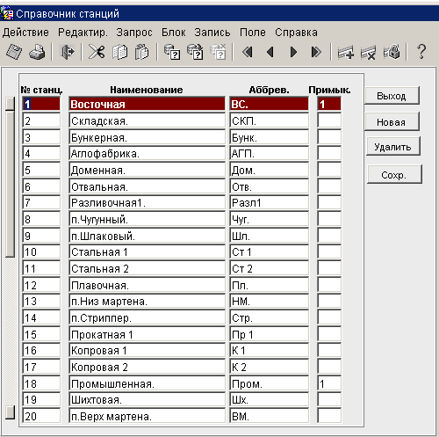

**Справочник станций**

|  |  |  |
| --- | --- | --- |
| Таблица/поля | Тип | Наименование |
| **STAN** |  |  |
| K_STAN | NUMBER(2) | Код станции |
| NAME | VARCHAR2(15) | Наименование |
| ABREV | VARCHAR2(5) | Аббревиатура |

**Справочник собственников**

(форма ввода в «Статистике по вагонам»)

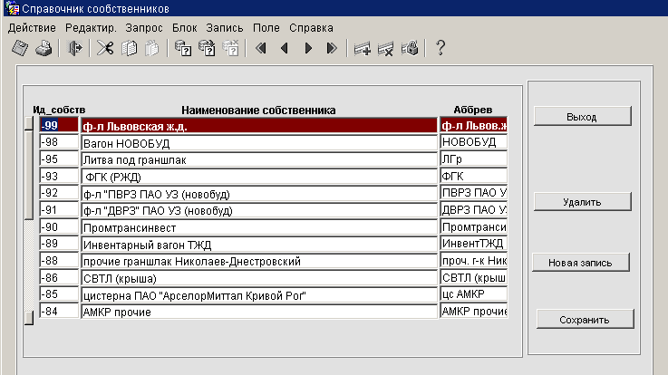

|  |
| --- |
| Наименование |
| код собственника |
| аббревиатура |

**Перечень и описание входной и выходной информации**

|  |  |  |
| --- | --- | --- |
| KOMETA.SOBSTV_FOR_NAKL | Тип | Наименование |
| NPLAT | VARCHAR2(55) | Наименование |
| SOBSTV | NUMBER(4) | код собственника |
| ABR | VARCHAR2(20) | аббревиатура |
| ID | NUMBER | Признак группы собственника: справка о нахождении, оборот вагонов, инструктивным письмам |
| ID2 | NUMBER | Признак группы собственника: формирование отчётов остатков вагонов по по типу вагонов, годности ур.2 |
| ID0 | NUMBER | Признак группы собственника: формирование отчётов остатков вагонов по по типу вагонов, годности ур.1 |
| CALC | NUMBER | Признак группы собственника: процедуры расчёта стоимости простоя |

**Справочник годности**

|  |  |  |
| --- | --- | --- |
| PROM.GODN | Тип | Наименование |
| CODE | NUMBER(2) | код |
| NAME | VARCHAR2(8) | вид годности |

**Справочник родов вагонов**

|  |  |  |
| --- | --- | --- |
| KOMETA.ROD_VAG1 | Тип | Наименование |
| KOD_VAG | NUMBER(2) | код рода вагона |
| ROD_VAG | VARCHAR2(14) | наименование рода |
| ABREV_V | VARCHAR2(3) | аббревиатура |

**Справочник стран**

|  |  |  |
| --- | --- | --- |
| PROM.STRANA | Тип | Наименование |
| KOD_STRAN | NUMBER(2) | код страны |
| ABREV_STRAN | CHAR(3) | аббревиатура |
| NAME | CHAR(15) | наименование |

**Справочник грузов**

|  |  |  |
| --- | --- | --- |
| PROM.GRUZ_SP | Тип | Наименование |
| K_GRUZ | NUMBER(4) | код груза |
| NAME_GR | VARCHAR2(24) | наименование |
| ABREV_GR | VARCHAR2(5) | аббревиатура |

**Справочник структурных подразделений**

|  |  |  |
| --- | --- | --- |
| PROM.CEX | Тип | Наименование |
| K_PODR | NUMBER(3) | код цеха |
| NAME_P | VARCHAR2(30) | наименование цеха |
| ABREV_P | VARCHAR2(10) | аббревиатура |